Fallstudie – Go Further, Reach higher (Dt.: Geh weiter, erreich’ mehr)

Lesen Sie die ganze Fallstudie hier (auf Englisch):
https://www.erasmusplus.org.uk/stories/everything-is-possible
Über 90 junge Menschen aus Großbritannien haben an einem Projekt teilgenommen, das aus einem zweiwöchigen internationalen Praktikum bestand.
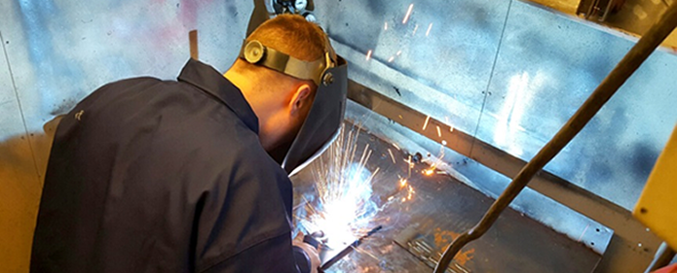
Viele der Teilnehmer waren junge Menschen, die zusätzliche Betreuung brauchten, soziale Ausgrenzung erlebt oder bereits früh die Schule abgebrochen hatten. Sie stammten aus fünf verschiedenen beruflichen Einrichtungen in Großbritannien, wurden jedoch von der gemeinnützigen Organisation “Everything is Possible” (dt.: Alles ist möglich) koordiniert. Diese in Yorkshire ansässige Organisation bietet britischen Teilnehmern seit über 16 Jahren Inklusionsangebote. Die Organisation “Everything is possible” leitete ein Projekt mit dem Titel “Go further, Reach higher”, auf Deutsch “Geh weiter, erreich’ mehr”.
Das Ergebnis des Mobilitätsprojekts “Key Action 1 VET” ist, dass 84% der Teilnehmer, die die zweiwöchige Arbeitserfahrung außerhalb von Großbritannien gemacht haben, immer noch in ihren gewählten Bereichen studieren und in ihren Berufen Karriere machen.
Die jungen Praktikanten wurden alle aus britischen Berufsbildungsanbietern (UK VET) entweder aus der Tierhaltung oder der Zimmerei ausgewählt und waren zwischen 17 und 25 Jahre alt. Viele von ihnen standen am Rande ihrer Berufsausbildung, hatten Integrationsprobleme oder stießen auf erhebliche Hindernisse außerhalb der Schule.
Ein großer Teil des Praktikumsprogramms bezog sich auf Soft Skills und zielte darauf ab, die Arbeitsfähigkeit junger Menschen, angemessenes soziales Verhalten, Arbeitsmoral und kulturelles Bewusstsein weiterzuentwickeln.

Die Grundidee des Projektes war Inklusion durch Mobilität. "Erasmus + hat uns geholfen, das Leben junger Menschen zu verbessern, die am Rande der Ausgrenzung stehen", sagte Clair Brown von der Organisation "Everything is Possible".
Die Teilnehmer nahmen an einer zweiwöchigen Arbeitserfahrung teil, die für ihr Berufsfeld relevant war. Dazu gehörten Tischlerorganisationen in Portugal und Schweden, ein Tierheim für Katzen auf Malta oder ein Lebenshof für Esel in Aruba. Die Teilnehmer führten praktische Arbeiten durch, die mit ihrer gewählten Branche und ihrer AUsbildung in der Heimat korrelierten. Tracey Law, eine auszubildende Tierarzthelferin aus Huddersfield, reiste nach Aruba, um ihre beruflichen Fähigkeiten zu erweitern und Berufserfahrung zu sammeln, mit dem Ziel, Tierärztin zu werden. Während des Praktikums in einem Lebenshof für Esel führte sie verschiedene Behandlungen an den Tieren durch, einschließlich Tetanusimpfungen. Nach ihrer Rückkehr wurde ihr eine Vollzeitstelle in einer Tierarztpraxis angeboten.

Eines der größten Lernergebnisse des Projekts war die verbesserte Kommunikation der Teilnehmer. Bei ihrer Rückkehr nach Großbritannien wurden die jungen Menschen gebeten, ihre Erfahrungen auf mehrere innovative Arten zu präsentieren. Dazu gehörten das Erstellen eines Comicbandes über ihre Arbeit, eine Powerpoint-Präsentation, Videos und ein mündlicher Austausch mit anderen Schülern in der Tutorengruppe ihrer Schule.

Fragen

1. Welche Lerntypen wurden während des Aufenthaltes identifiziert?

2. Welche Fähigkeiten haben die Teilnehmer während ihres Praktikums erworben? Inwiefern hat ihnen diese Erfahrung geholfen?

3. Wozu können diese Fähigkeiten für die Zukunft nützlich sein?

